10. Расчет частотных характеристик усилительных каскадов  После расчета всех каскадов на средних частотах необходимо рассчитать полосу пропускания каждого из них. Пусть усилитель состоит из пяти каскадов. Введем обозначение, 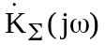 - суммарный сквозной коэффициент усиления по напряжению усилителя. Его можно рассчитать по формуле:  ,  где каждый из коэффициентов 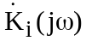- это коэффициент усиления каждого отдельного каскада с учетом передачи входной цепи. Очевидно, что полоса пропускания всего усилителя будет определяться самым узкополосным усилителем. Поэтому для расчета полосы пропускания всего усилителя необходимо рассчитать полосу пропускания каждого.  10.1. Расчет эмиттерного повторителя (ОК) на высоких частотах  Схема эмиттерного повторителя (ЭП) или каскада с общим коллектором (ОК) показана на рис.6.1. Для расчета коэффициента усиления на высоких частотах необходимо воспользоваться полной эквивалентной ЭП с учетом эквивалентной схемы транзистора на высоких частотах. На рис.10.1. изображена схема выходного ЭП.  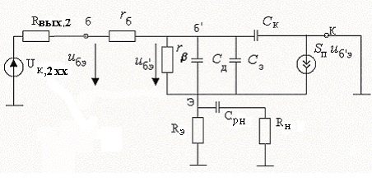  Рис.10.1. Эквивалентная схема выходного ЭП  на высоких частотах  Коэффициент усиления выходного ЭП можно найти по формуле:  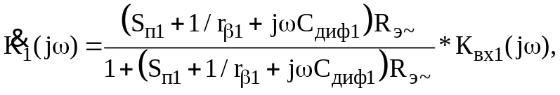 (10.1) | где 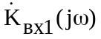- это коэффициент передачи входной цепи.  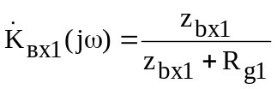 , (10-2)  Если перед ЭП стоит усилительный каскад, то справедливы следующие формулы:  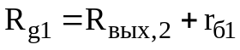, 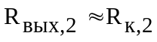 (10-3)  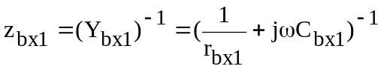 (10-4)  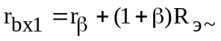 (10-5)  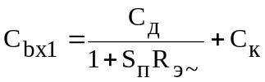 (10-6)  Для инженерных оценок можно рассчитать верхнюю частоту полосы пропускания ЭП по формуле:  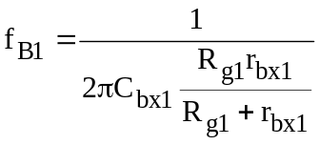 . (10-7)  Это частота, на которой 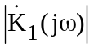 уменьшается в величину  раз по сравнению с коэффициентом передачи на средних частотах  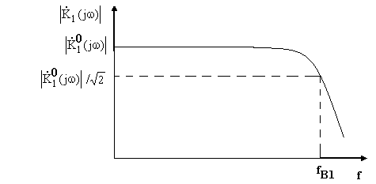  Рис.10.2. Зависимость от частоты

10.2. Расчет предвыходного усилительного каскада  на высоких частотах  Схема предвыходного усилителя (УС) с заменой БТ эквивалентной схемой, показана на рис.10.3  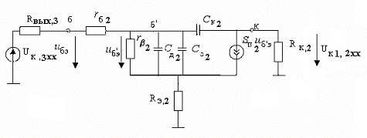  Рис.10.3. Эквивалентная схема предвыходного (2-го) усилителя на высоких частотах.  Из теории известно, что полоса пропускания такого усилителя определяется полосой пропускания входной цепи. Поэтому в диапазоне рабочих частот справедлива следующая формула  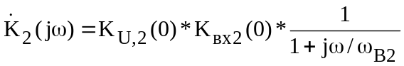, (10-8)  где ω_{В2} – это верхняя частота полосы пропускания второго каскада,  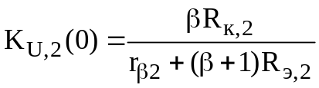 ,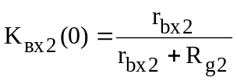 (10-9)  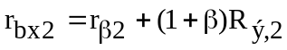 (10-10)  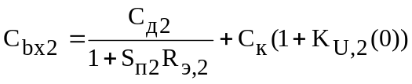 (10-11)  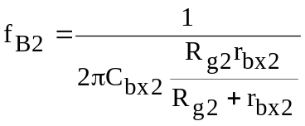 (10-12) | Для этого каскада 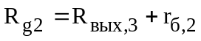. Если предыдущий каскад – эмиттерный повторитель, у которого выходное сопротивление очень мало, то 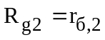, если же предыдущий каскад – усилительный, то сопротивление генератора второго каскада вычисляется по формуле (10-3).  Рассчитав 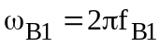и 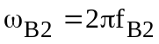 по (10-12), мы получим оценку полосы пропускания каждого из каскадов на высоких частотах.  Расчеты показывают, что усилительный каскад имеет 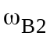 много меньше 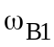(для ЭП1).  Таким образом, полоса пропускания всего усилителя, в нашем случае, будет определяться верхней частотой .  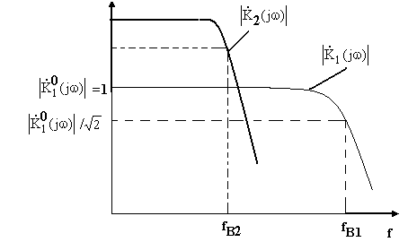Рис.10.4. Зависимости и 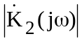 от частоты  Подобным образом (с учетом выходных сопротивлений предыдущих каскадов) рассчитываются верхние частоты полосы пропускания каждого каскада. Очевидно, что наименьшая из них и будет определять полосу пропускания всего усилителя.

Порядок расчета верхней частоты усиления любого ЭП:

- Уточнить какой каскад находится перед ЭП.
Если перед ЭП находится усилитель, то для расчета R_{gi} – воспользоваться формулой (10-3), где i – номер каскада.
- Рассчитать С_{Дi} и Скi.
- Рассчитать r_{bxi} и С_{bxi} по формулам (10-5), (10-6).
- Рассчитать f_{Вi} по формуле (10.7).
- Построить АЧХ каскада, пользуясь соотношением:
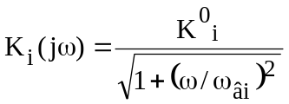 , (10-13)
где К⁰_{i} – коэффициент усиления ЭП на средних частотах.

Порядок расчета верхней частоты полосы усиления

любого усилителя

- Уточнить какой каскад находится перед усилителем (УС).
Если перед УС находится ЭП, то R_{gi} = r_{бi}, где i – номер каскада.
- Рассчитать С_{Дi} и Скi.
- Рассчитать r_{bxi} и С_{bxi} по формулам (10-10), (10-11).
- Рассчитать f_{Вi} по формуле (10-12).
- Построить АЧХ каскада, пользуясь соотношением:
, (10-14)
где К⁰_{i} – коэффициент усиления УС на средних частотах.

Если перед УС стоит тоже усилитель, то для расчета R_{gi} воспользоваться формулой (10-3) и продолжить расчет по (10-10) – (10-12).

11. Расчет разделительных емкостей на входе С_{Р1} и на выходе С_{РН} усилительного каскада

Конденсаторы С_{Р1} и С_{РН} рассчитываются из условия обеспечения нижней частоты f_{min} полосы пропускания усилителя. С_{Р1} и С_{РН} рассчитываются так, чтобы при перемножении коэффициентов передачи входной и выходной цепей на частоте f_{min} общий коэффициент передачи К_{ВХ}*К_{ВЫХ}=0.707.
Коэффициент передачи входной цепи можно рассчитать по формуле
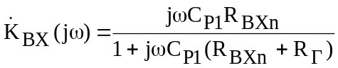 (11-1)
На f_{min} этот коэффициент должен быть равен
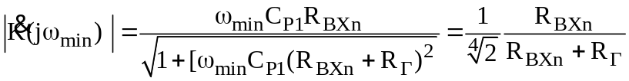 , (11-2)
где n – число каскадов.
Коэффициент передачи выходной цепи можно рассчитать по формуле
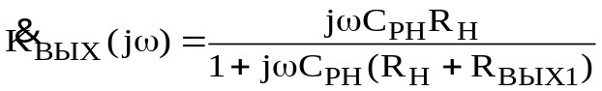 . (11-3)
На f_{min} этот коэффициент должен быть равен
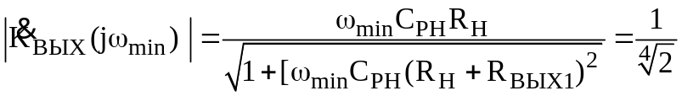 . (11-4)
Выходное сопротивление эмиттерного повторителя значительно меньше сопротивления нагрузки R_{Н}, поэтому им можно пренебречь.
С учетом формул (11-2) и (11-4) С_{Р1} и С_{РН} можно рассчитать по формулам:
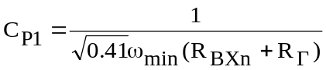 (11-5)
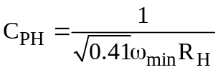 . (11-6)
После расчета С_{Р1} и С_{РН} рассчитать АЧХ всего усилителя. Показать на графике полосу усиления.

